JAVA SCRIPT

O que o JavaScript faz?
Quase tudo.

O proposito da criação do JS foi para o client side, mas com a evolução da linguagem ela também roda no serve side e também no mobile. Bibliotecas e Frameworks baseados em JavaScript: Jquery, angular, react, react native, vue, electron, ionic entre outros. Node js serve para rodar o JS fora do browser e utilizado para rodar no serve side.

(Todos os arquivos vão está no github ferramenta utilizada: git Kraken).
Sites de referencia: https://developer.mozilla.org/pt-BR/docs/Web/JavaScript e https://www.ecma-international.org/

Nesse curso vamos utilizar o Chrome, VS code e Node.js. Para instalar o node usa-se esse comando: sudo apt install nodejs
para instalar o npm: sudo apt install npm
Para verificar se foi instalado e a versão eu uso o nodejs –version

Aula #04

Os scripts quando feito nas mesma páginas ficam no final da página.
Primeiros comandos com window
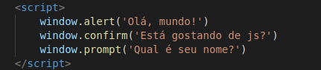

cada comando é responsável por apresentar uma janela no browser com diferentes requisições

